报价单
- 项目名称：南方电网通用航空服务有限公司参展展位搭建服务项目
- 项目概况：为积极做好2025年第三届CATA 航空大会现场布展工作，聚焦提升公司品牌知名度和行业影响力，设计搭建具有南网通航企业元素的特色展位，吸引潜在客户，挖掘合作商机，促进公司与目标客户的交流和销售。
- 报价明细表
序号 | 采购标的物 | 服务内容 | 限价 | 备注 | 报价
1 | 南方电网通用航空服务有限公司参展展位搭建服务 | 需提供展位搭建服务，满足现场整体搭建服务租赁需求，包括展位搭建材料租赁服务、运输及现场安装及撤展服务、设计制作服务、现场管理服务等。（具体要求以附件为准。） | 35000.00元 | 展会地点：北京首都国际会展中心
报价合计 |  | （大写）： （小写）：￥
注意：
- 报价不得超过最限价，否则视为无效报价。
- 报价采用人民币，计价结果可保留两位小数；
- 报价应当包括完成本项目各项服务可能发生的全部费用，以及服务项目中明确与服务相关的所有费用、税费及合同实实施过程中不可预见费用等；
- 成交供应商开具符合招标方要求税率的增值税发票。

报价单位：
联系人电话：
日期： 年 月 日

附件1
采购需求
本次展会举办地点位于北京首都国际会展中心，展会持续时间共3天。中标单位需提供展位搭建服务，满足现场整体搭建服务租赁需求，包括展位搭建材料租赁服务、运输及现场安装及撤展服务、设计制作服务、现场管理服务等。
展位设计搭建服务采购列表
序号 | 租赁服务内容 | 单位 | 最低数量 | 参数
1 | 展会地面工程 | 平方米 | 120 | 地面上铺展会专用阻燃地毯。
2 | 展台顶部及四周支撑 | 组 | 1 | 顶部采用焊制太空架钢架结构，表面黑色烤漆；四周钢柱支撑、顶部中间圆形发光灯箱，内藏LED灯外发光软膜，表面贴纸；顶部弧形及木条灯带、顶部外围木条灯带，钢板底座直径12公分钢管做支撑，表面白色烤漆。
3 | 背后背板墙体（8000*200*4500mm） | 面 | 1 | 钢木制墙体结构，部分做凹槽灯带。
4 | 右侧展示墙体（2800*200*3500mm） | 面 | 1 | 木制墙体结构，木条造型中间发光灯箱。
5 | LED屏及储藏间墙体（4500*1000*3500mm） | 面 | 1 | 木制墙体结构，做组装LED屏钢架，开门装锁。
6 | 大展示台（4500*1800*300mm） | 个 | 1 | 木制展台结构。
7 | 中展示台（2200*1800*300mm） | 个 | 1 | 木制展台结构。
8 | 小展示台（2000*1000*300mm） | 个 | 3 | 木制展台结构。
9 | 接待前台（桌面2000*1000mm、斜面2200*1200mm） | 组 | 1 | 木制L型接待前台，内开柜门装锁，外造型发光带。
10 | 展台设备租赁 | 项 | 1 | 展位灯具、电缆、电线、LED屏、音响等设备租赁。
11 | 美工制作 | 项 | 1 | 美工制作、喷绘画面及LOGO发光字等现场所需设计制作。
12 | 现场安装及撤展服务 | 项 | 1 | 参展设备运输服务；安装布展人工及展台材料运输、撤展清运。
13 | 展位管理 | 平方米 | 120 | 展位管理费用。
14 | 展位用电 | 组 | 3 | 展位照明用电、LED屏用电、及临时用电。
15 | 展位保险服务 | 项 | 1 | 展位保险费用。
16 | 饮水机、桶装水、一次性水杯 | 套 | 1 | 饮水机、桶装水、一次性水杯（3天用量）
17 | 接待桌凳 | 组 | 3 | 接待桌凳（按需配置）

参考效果图：
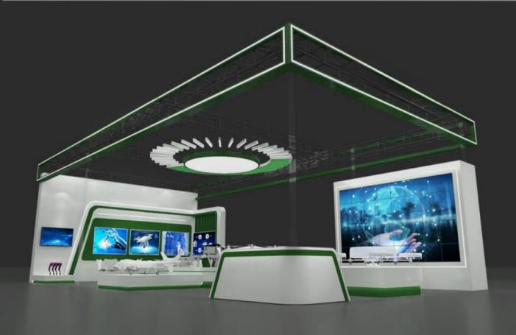
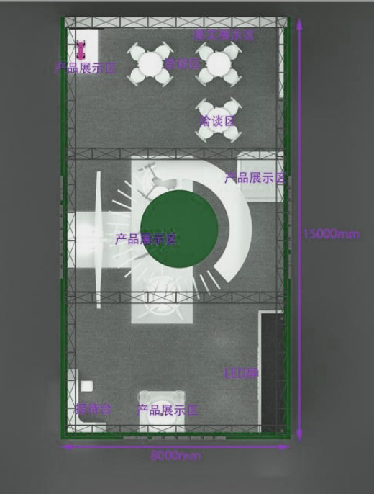

具体展位设计效果可根据实际情况进行优化调整，以实际需求和确认为准。
附件2
售后服务承诺书要求

服务期间，中标单位应承诺严格按照工作要求和时限提供全方位的服务，包括展览现场搭建及拆除过程中的技术支持、展览期间设备故障的维修与更换、展览现场的安全保障及应急预案、展览结束后现场清理及垃圾处理、对客户提出的建议和意见及时反馈与改进。
本次采购金额包括完成本项目各项服务可能发生的全部费用，以及服务项目中明确与服务相关的所有费用、税费及合同实实施过程中不可预见费用等。中标单位不应另行收费。

